Comunicato stampa | Mystery Experience Award 2024 | Novembre 2024

Il punto vendita BIGMAT REPRO SRL di Cencenighe Agordino (BL) si aggiudica il “Mystery Experience Award 2024” de L’Accademia dello Showroom.

Il sogno di ogni punto vendita è sicuramente quello di far vivere ai propri Clienti un’esperienza di acquisto indimenticabile a garanzia di un alto tasso di conversione e, quindi, di fatturato.
Ogni anno il Centro Studi de L’Accademia dello Showroom – società di consulenza nel settore delle costruzioni – pubblica l’Osservatorio Nazionale dell’Esperienza in Showroom: un rapporto puntuale su ciò che un cliente privato vive nel momento in cui decide di approcciarsi al mondo della ristrutturazione redatto a seguito dell’analisi di oltre 150 visite eseguite da “clienti in incognito" formati da L’Accademia e inviati presso la Distribuzione Specializzata dei settori idrotermosanitario, arredobagno e finiture per l’edilizia, con lo specifico obiettivo di indagare la qualità della proposta presso gli showroom di tutta Italia.
Da quest’anno, L’Accademia dello Showroom ha istituito il “Mystery Experience Award” per premiare il punto vendita che ha ottenuto il punteggio più alto nella gestione dei tre momenti chiave che precedono l’effettivo acquisto del materiale: individuazione e scelta dello showroom (pre-visita), gestione della visita e della trattativa (In itinere) e gestione del contatto post-preventivo.
Individuazione e scelta dello showroom (pre-visita)
- Ricerca digitale
- Sito web - grafica - info - servizi online - e.commerce
- Cartellonistica per raggiungere il punto vendita
- Facilità di parcheggio e immagini aree esterne
Gestione della visita e della trattativa (In itinere)
- Accoglienza
- Indagine dei bisogni
- Percorso guidato negli spazi
- Proposta
- Gestione Commerciale e Preventivo
Gestione del contatto post-preventivo
- Recall

“Il premio “Miglior Esperienza Cliente” è il primo riconoscimento conferito agli addetti di sale mostra e punti vendita che premia l’eccellenza del Rito di Vendita: il cerimoniale che valorizza le relazioni interpersonali, commerciali, organizzative, procedurali, comunicative ed espositive con il cliente finale” – racconta Veronica Verona Direttore de L’Accademia dello Showroom.
“Abbiamo assegnato il premio “Mystery Experience 2024” al punto vendita BIGMAT REPRO SRL di Cencenighe Agordino (BL) proprio per essersi distinto nella guida del Cliente, con attenzione e gentilezza, in ogni fase del processo decisionale, dalla scelta dei materiali alla definizione dei dettagli del progetto, facendogli vivere un’esperienza piacevole grazie a un set di domande e argomentazioni di vendita che, oltre a semplificare la sua scelta, hanno aggiunto soluzioni migliorative al progetto non inizialmente considerate” – conclude Verona.
La targa è stata consegnata da Veronica Verona, Amministratore Delegato di Upstairs srl e Direttore de L’Accademia dello Showroom ad Alessia Scala, socio del punto vendita BIGMAT REPRO SRL

L’ACCADEMIA DELLO SHOWROOM
Nata da un’intuizione di Veronica Verona, L’Accademia dello Showroom è una società di consulenza, specializzata nella formazione della filiera del settore delle costruzioni che da oltre 14 anni affianca aziende di produzione, distributori e progettisti nella creazione di strategie di crescita, nello sviluppo di percorsi formativi confezionati appositamente sulle reali necessità delle Aziende con cui collabora e nella costruzione di specifici strumenti di vendita. Il metodo di lavoro de L’Accademia dello Showroom si distingue per il forte orientamento al risultato attraverso una misurazione costante delle performance prima, durante e dopo la consulenza e un affiancamento “fisico” durante le attività di vendita post-formazione. Partner di Angaisa (Associazione Nazionale dei Distributori Italiani del settore ITS, arredobagno, pavimenti e rivestimenti), per la quale ha curato il percorso formativo sul ricambio generazionale, L’Accademia dello Showroom collabora con primarie Aziende di produzione (Grohe, Inda, Samo, Eclisse, Twin System, Caesar e altre) e della distribuzione italiana (Orsolini, BigMat, Iter, 4Bild) e internazionale.
IMMAGINI DISPONIBILI

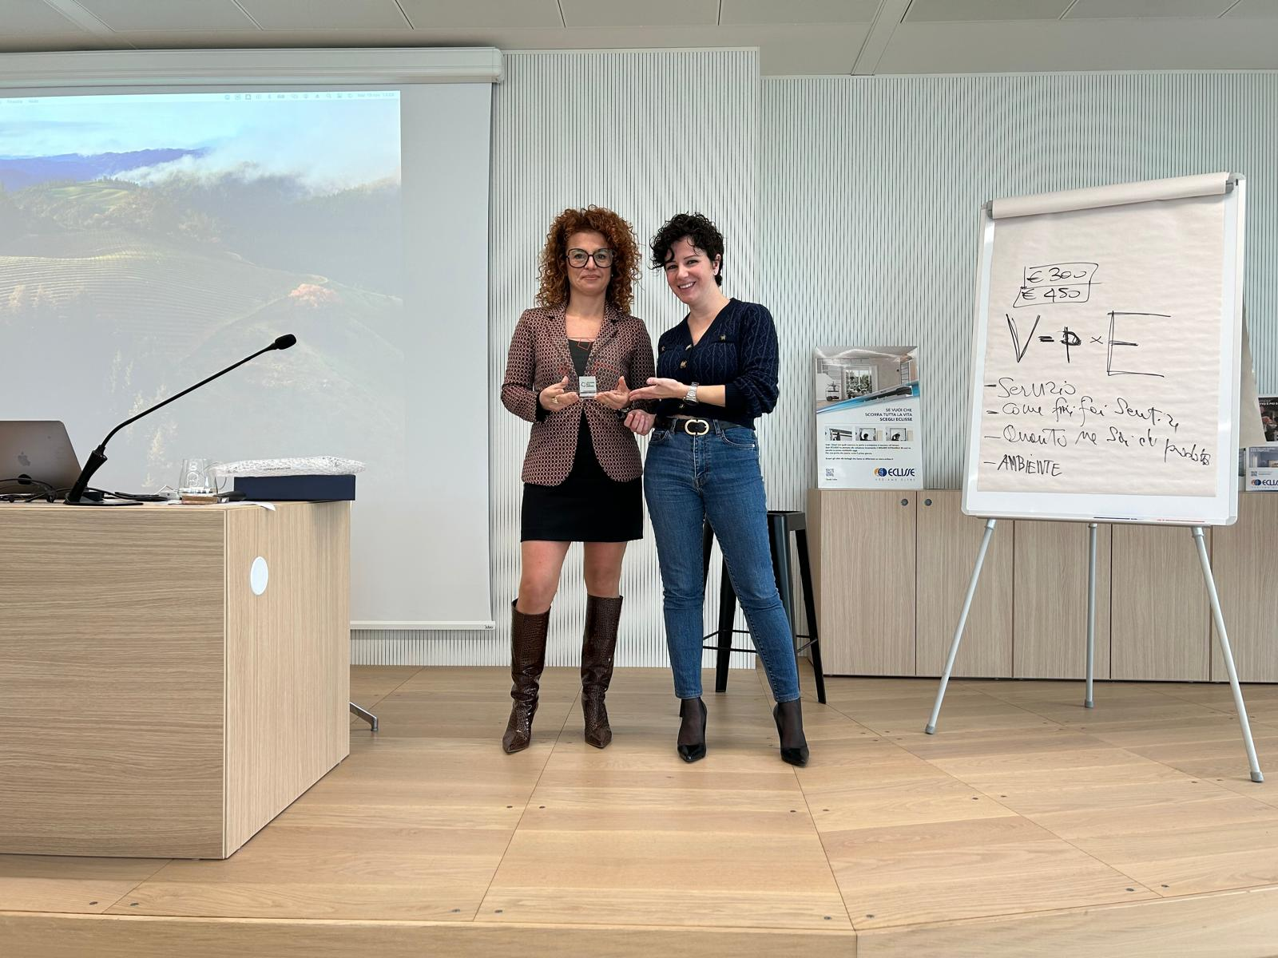

Alessia Scala (a sx) socio del punto vendita BIGMAT REPRO SRL di Cencenighe Agordino (BL) riceve il premio da Veronica Verona (a dx) Amministratore Delegato di Upstairs srl e Direttore de L’Accademia dello Showroom

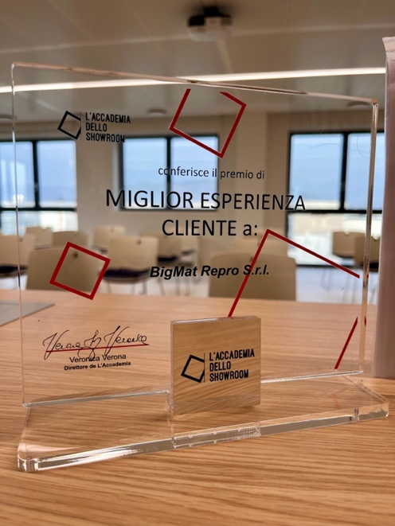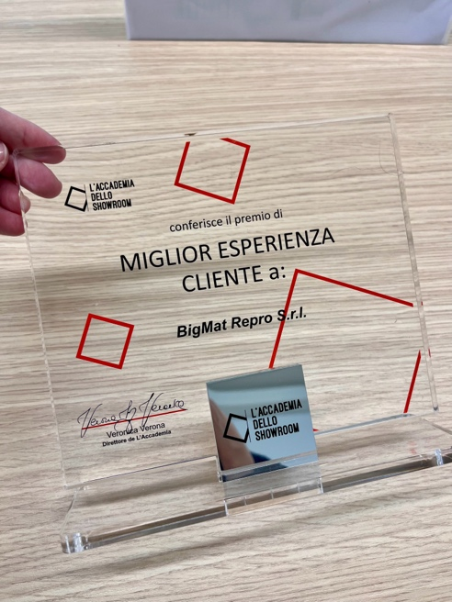
. La targa dell’Award 2024 . Logo L’Accademia dello Showroom

